严重精神障碍患者管理服务指南
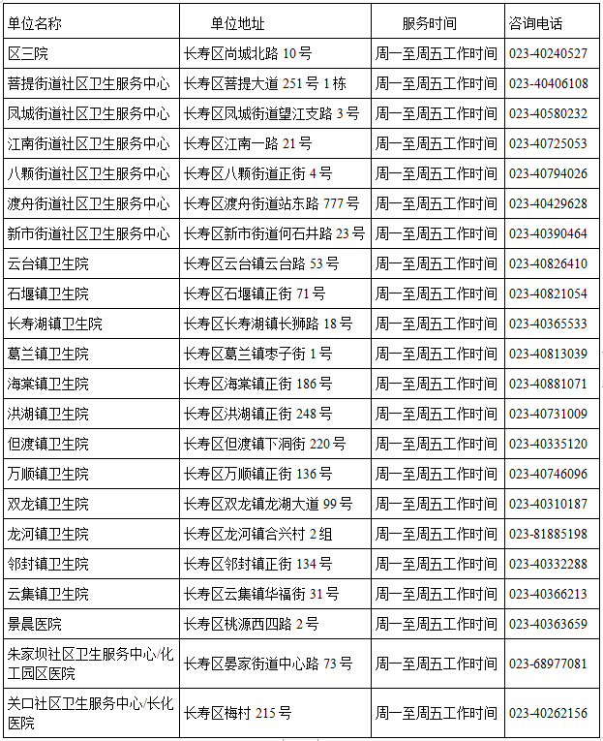
​
一、服务对象
辖区内常住居民中诊断明确、在家居住的严重精神障碍患者。主要包括精神分裂症、分裂情感性障碍、偏执性精神病、双相情感障碍、癫痫所致精神障碍、精神发育迟滞伴发精神障碍。
二、服务内容
（一）患者信息管理
在将严重精神障碍患者纳入管理时，需由家属提供或直接转自原承担治疗任务的专业医疗卫生机构的疾病诊疗相关信息，同时为患者进行一次全面评估，为其建立居民健康档案，并按照要求填写严重精神障碍患者个人信息补充表。
（二）随访评估
对应管理的严重精神障碍患者每年至少随访4次，每次随访应对患者进行危险性评估；检查患者的精神状况，包括感觉、知觉、思维、情感和意志行为、自知力等；询问和评估患者的躯体疾病、社会功能情况、用药情况及各项实验室检查结果等。其中，危险性评估分为6级。
0级：无符合以下1-5级中的任何行为。
1级：口头威胁，喊叫，但没有打砸行为。
2级：打砸行为，局限在家里，针对财物，能被劝说制止。
3级：明显打砸行为，不分场合，针对财物，不能接受劝说而停止。
4级：持续的打砸行为，不分场合，针对财物或人，不能接受劝说而停止（包括自伤、自杀）。
5级：持械针对人的任何暴力行为，或者纵火、爆炸等行为，无论在家里还是公共场合。
（三）分类干预
根据患者的危险性评估分级、社会功能状况、精神症状评估、自知力判断，以及患者是否存在药物不良反应或躯体疾病情况对患者进行分类干预。
1.病情不稳定患者。若危险性为3～5级或精神症状明显、自知力缺乏、有严重药物不良反应或严重躯体疾病，对症处理后立即转诊到上级医院。必要时报告当地公安部门，2周内了解其治疗情况。对于未能住院或转诊的患者，联系精神专科医师进行相应处置，并在居委会人员、民警的共同协助下，2周内随访。
2.病情基本稳定患者。若危险性为1～2级，或精神症状、自知力、社会功能状况至少有一方面较差，首先应判断是病情波动或药物疗效不佳，还是伴有药物不良反应或躯体症状恶化，分别采取在规定剂量范围内调整现用药物剂量和查找原因对症治疗的措施，2周时随访，若处理后病情趋于稳定者，可维持目前治疗方案，3个月时随访；未达到稳定者，应请精神专科医师进行技术指导，1个月时随访。
3.病情稳定患者。若危险性为0级，且精神症状基本消失，自知力基本恢复，社会功能处于一般或良好，无严重药物不良反应，躯体疾病稳定，无其他异常，继续执行上级医院制定的治疗方案，3个月时随访。
4.每次随访根据患者病情的控制情况，对患者及其家属进行有针对性的健康教育和生活技能训练等方面的康复指导，对家属提供心理支持和帮助。
（四）健康体检
在患者病情许可的情况下，征得监护人与(或)患者本人同意后，每年进行1次健康检查，可与随访相结合。内容包括一般体格检查、血压、体重、血常规(含白细胞分类)、转氨酶、血糖、心电图。
三、服务流程
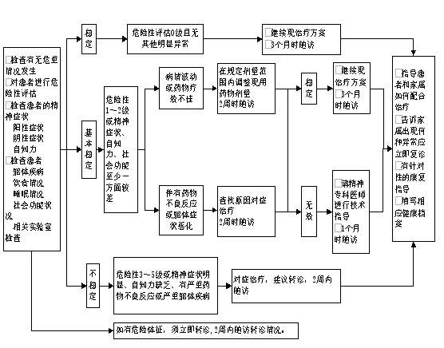
四、服务要求
（一）配备接受过严重精神障碍管理培训的专（兼）职人员，开展本规范规定的健康管理工作。
（二）与相关部门加强联系，及时为辖区内新发现的严重精神障碍患者建立健康档案并根据情况及时更新。
（三）随访包括预约患者到门诊就诊、电话追踪和家庭访视等方式。
（四）加强宣传，鼓励和帮助患者进行社会功能康复训练，指导患者参与社会活动，接受职业训练。

